辽宁省电子税务局注销税务登记操作说明

一、功能概述
根据《税收征收管理法》及实施细则和《税务登记管理办法》的规定，纳税人发生下列情形之一的，应到主管税务机关申报办理注销税务登记：
（一）因经营期限届满而发生解散。
（二）因改组、分设、合并等原因而撤销企业。
（三）企业破产。
（四）因迁移住所和经营地点而脱离主管税务机关的管辖区。
（五）纳税人被工商行政管理部门吊销营业执照。
（六）纳税人依法终止纳税义务的其他情形。
（七）非境内注册居民企业经税务总局确认终止居民身份的，应当自收到主管税务机关书面通知之日起15日内向主管税务机关申报办理注销税务登记。
根据《国家税务总局关于进一步优化办理企业税务注销程序的通知》（税总发〔2018〕149号）文件规定，对税务注销业务推出“即办”服务和“承诺制”容缺办理，设置“套餐式”办理功能。

二、普通注销操作步骤
- 进入方式：1）【办税中心】—【综合信息报告】—【状态信息报告】—【注销税务登记】，点击进入界面。2）在搜索栏输入关键字，进行模糊查询。
- 当登录纳税人无统一社会信用代码时，走之前的注销税务登记流程。
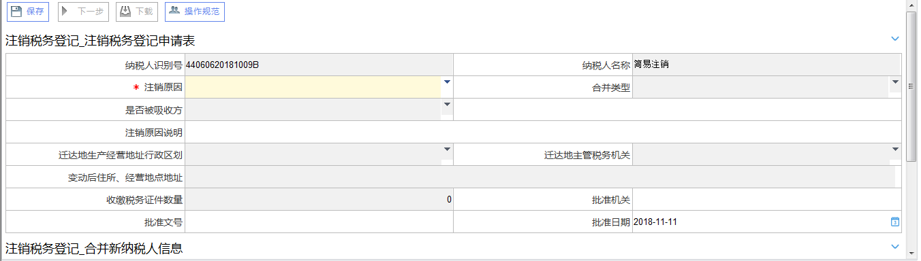
- 选择注销原因，在 “注销税务登记_受理信息”栏中填写“纳税人经办人”及对应的其他信息。
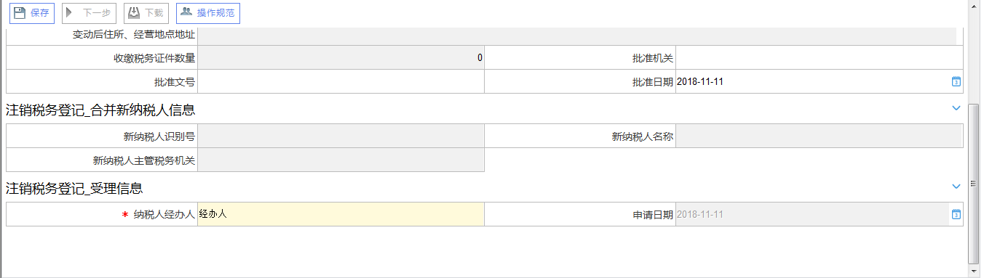
- 编辑完成后，点击【保存】按钮，提示保存成功，点击【确定】。
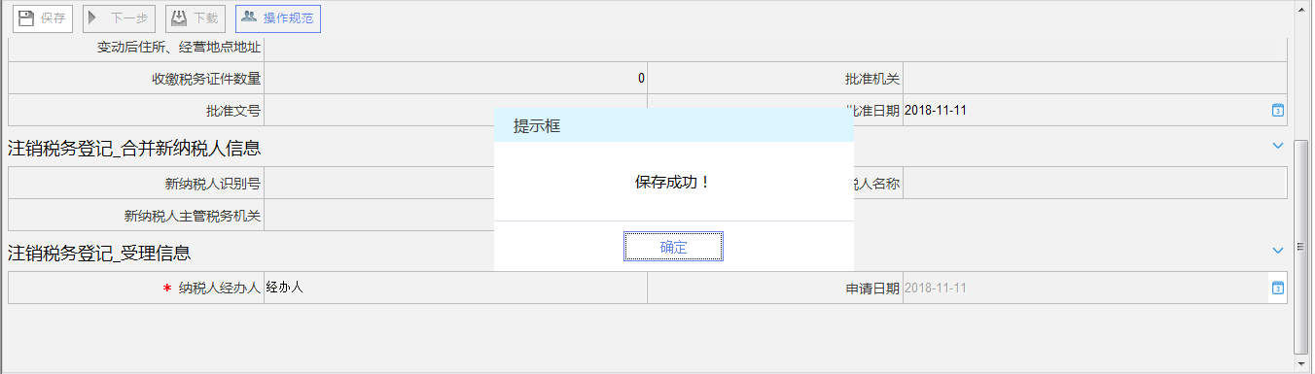
- 点击【下一步】跳转至上传附送资料页面。
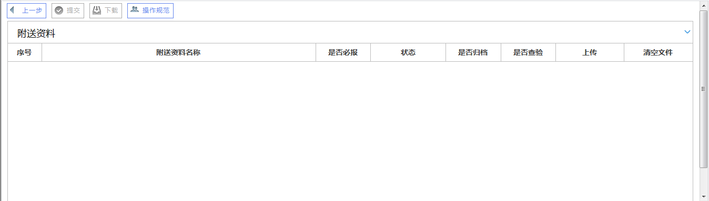
- 点击‘上传’在弹出界面选择本地采集文件开始上传（可一次上传多个文件），点击【确定】按钮，系统提示上传成功！
- 附列资料逐个上传完毕，点击【提交】按钮，系统将提示提交成功，该申请提交到税务机关系统中，申请操作全部完成。
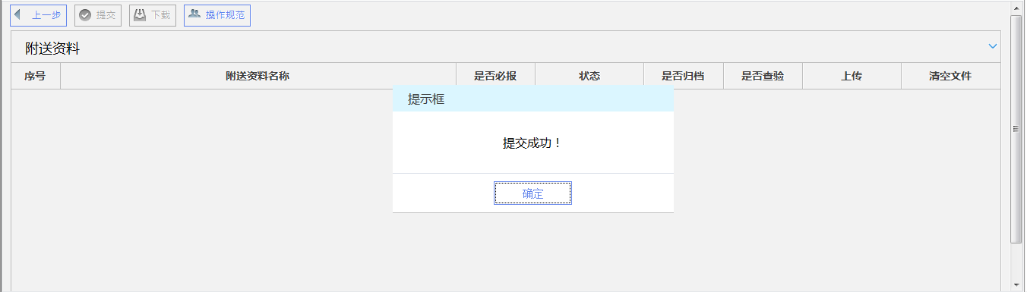

三、简易注销操作步骤

- 进入方式：1）【办税中心】—【综合信息报告】—【状态信息报告】—【注销税务登记】，点击进入界面。2）在搜索栏输入关键字，进行模糊查询。
- 当登录纳税人有统一社会信用代码时，走最新的简易注销流程。
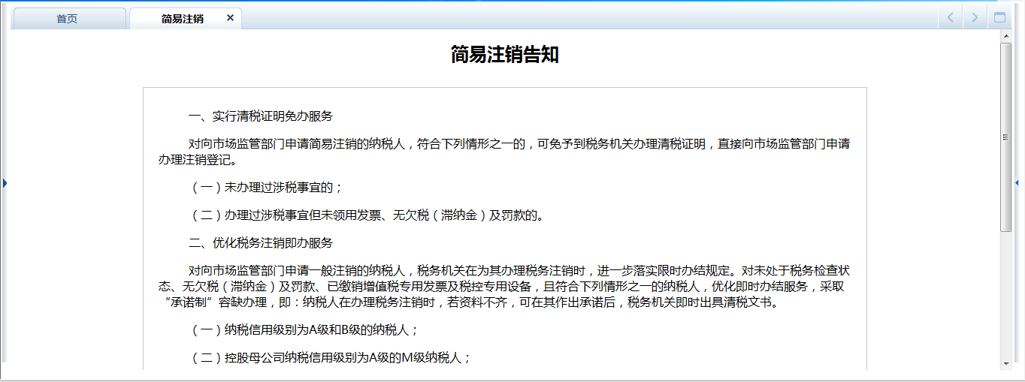
- 纳税人阅读“简易注销告知”，勾选“已阅读，并同意”，点击【下一步】按钮，页面跳转。
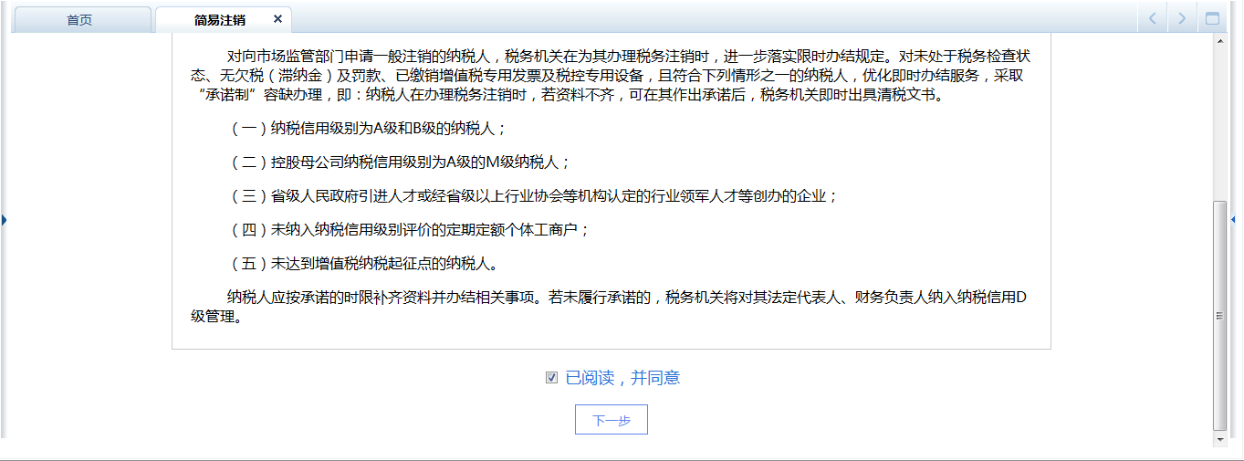
- 页面显示当前用户的I类监控、II类监控、III类监控情况，当不同情况，处理方式不同，具体请看以下4种情况。
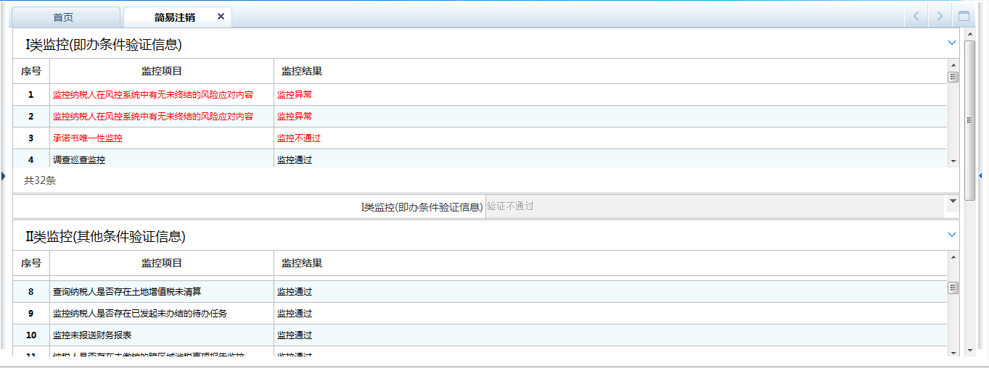
- 情况1：即时注销办理（当I类监控、II类监控、III类监控均验证通过时）
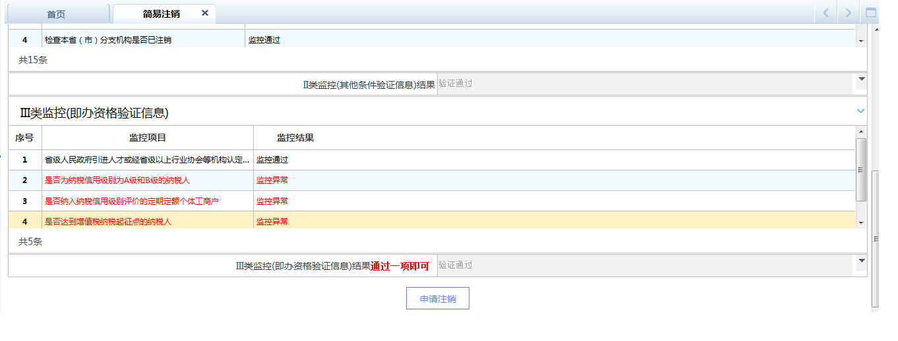
步骤一、点击【申请注销】按钮，跳转到注销税务登记_受理信息界面
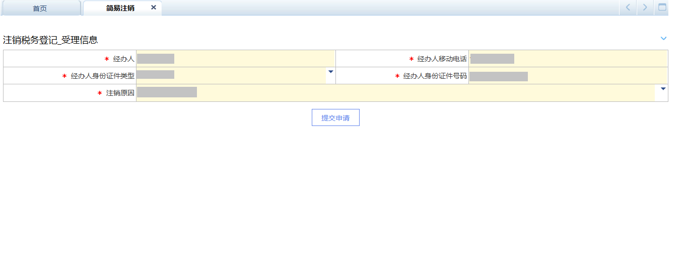
步骤二、填写受理信息中的各项信息，点击【提交申请】按钮，简易注销申请成功提交！即立即注销成功，受理结果会以短信方式提示。
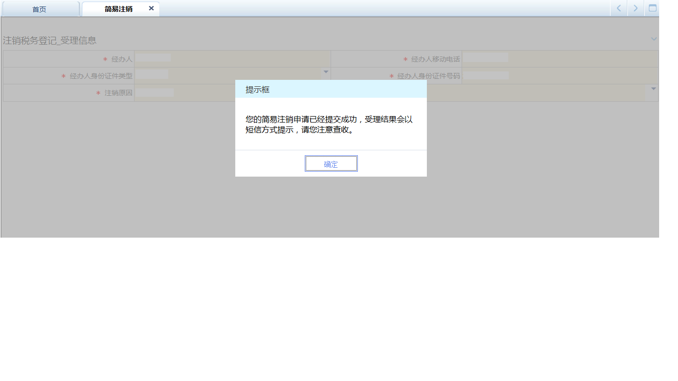
- 情况2：“承诺制”容缺办理（当I类监控验证通过、II类监控验证不通过、III类监控均验证通过时）
步骤一、点击【查看告知书按钮】，可以查看下载《税务事项通知书》（未结事项告知书） ，告知书样式请见情况3
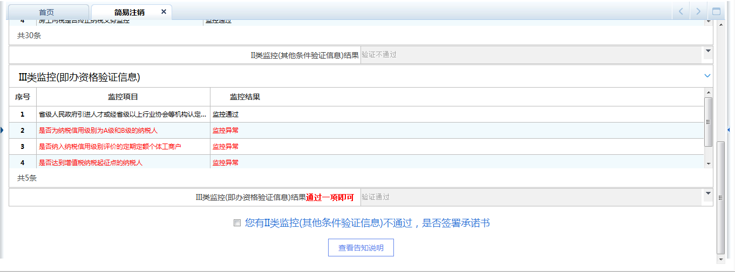
步骤二、勾选“您有II类监控（其他条件验证信息）不通过，是否签署承诺书”， 点击【查看告知书按钮】，可以查看下载《税务事项通知书》（未结事项告知书）；点击【签署承诺书】按钮后，页面跳转；
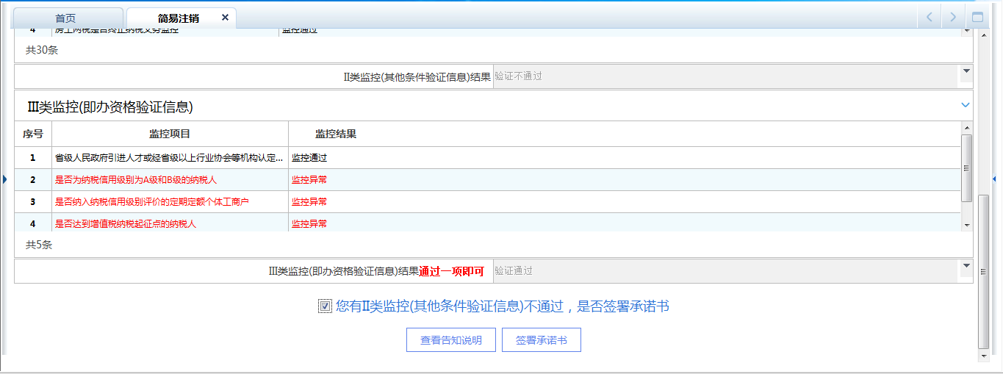
步骤三、填写 “承诺到期日”，点击【打印《清算证明》承诺书】，下载并打印。
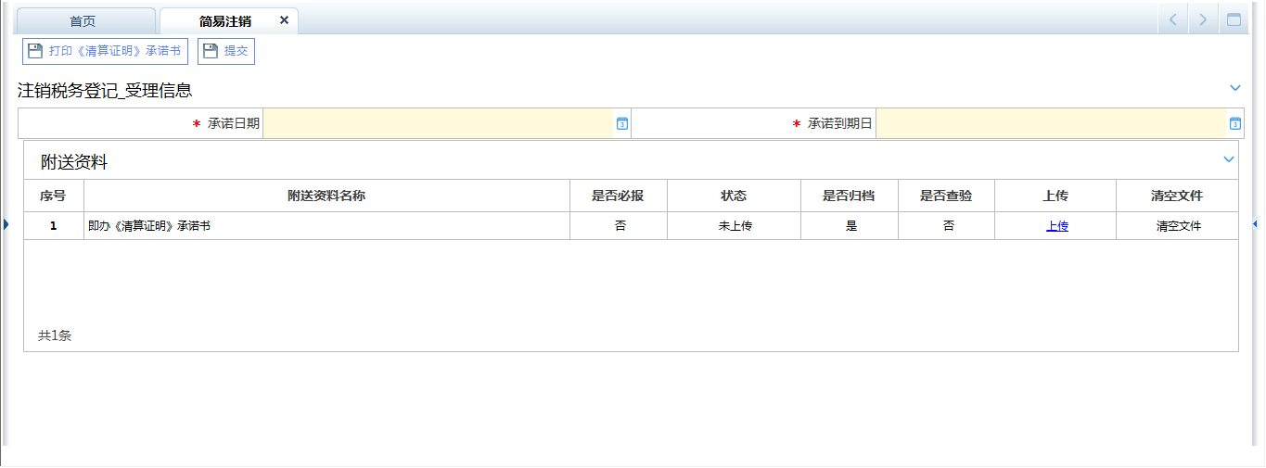
承诺书样式：
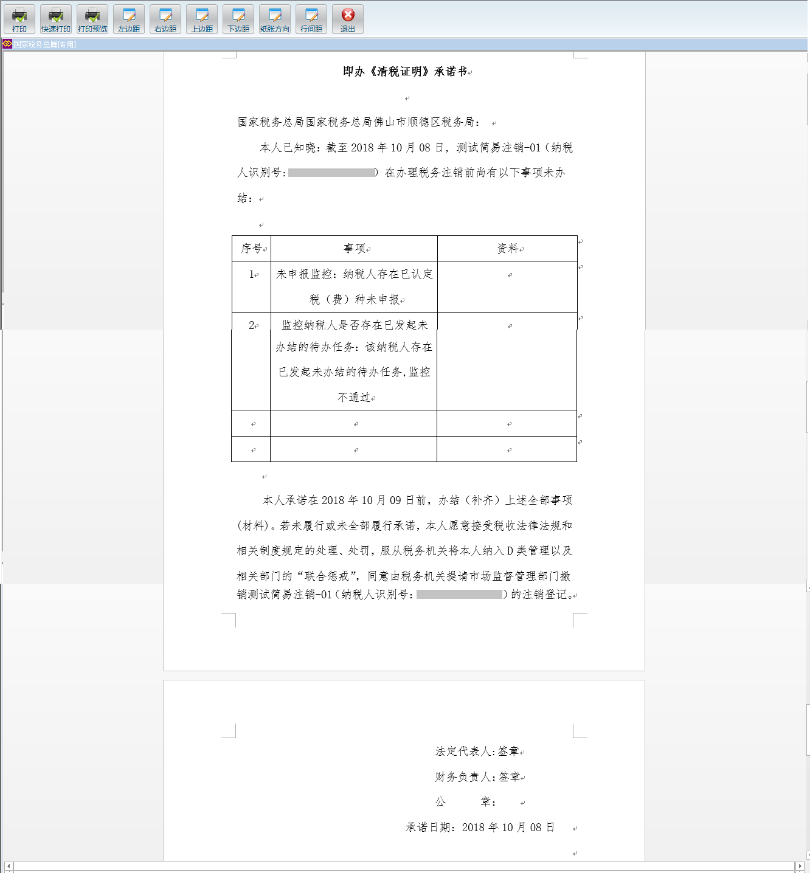
步骤四、已打印的《承诺书》由法定代表人和财务负责人签名，并加盖公章后，拍照或扫描，作为附报资料上传，点击【上传】按钮，选择本地文件，上传成功后点击【提交】按钮，页面跳转。
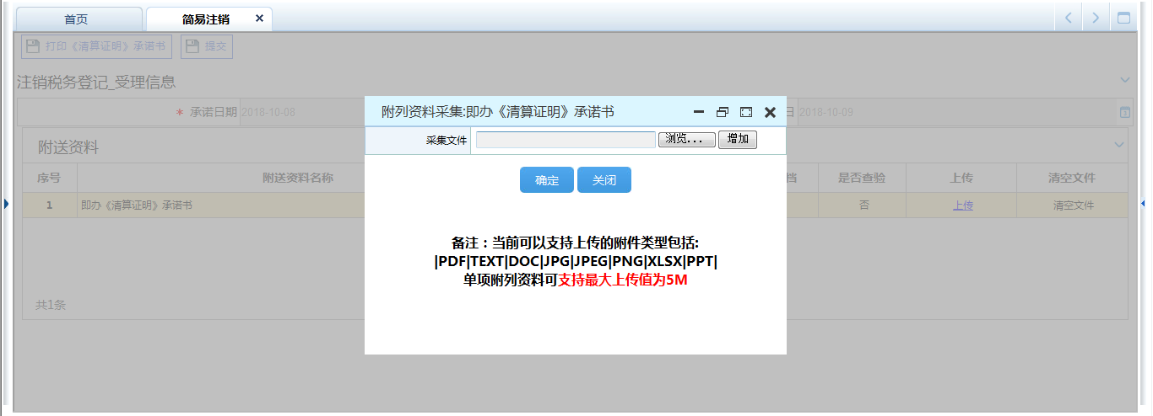
步骤五、填写页面中的“受理信息”。
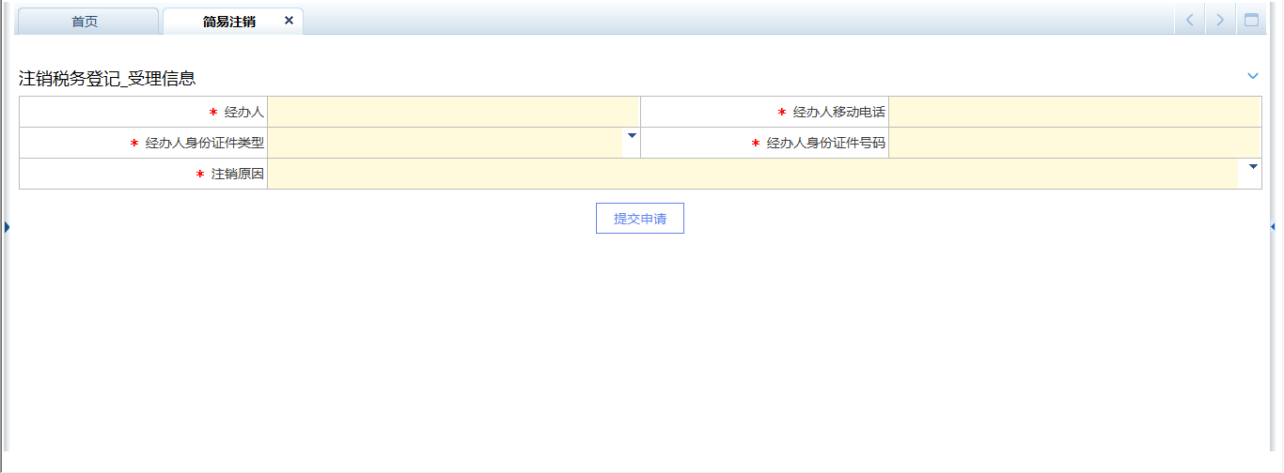
步骤六、点击【提交申请】按钮，申请成功后等待税务机关审核，受理结果会以短信的形式发送给纳税人。
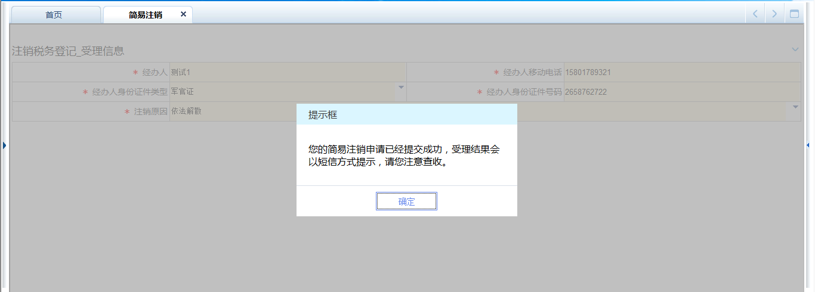
- 情况3：“告知说明”办理（当I类监控验证不通过、II类监控验证不通过、III类监控均验证通过时；或当I类监控验证不通过、II类监控验证通过、III类监控均验证通过时）
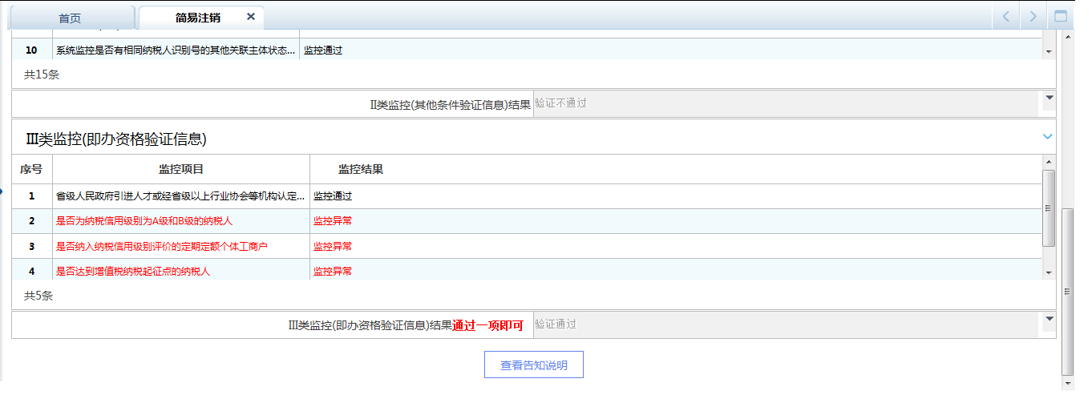
步骤一、点击【查看告知书按钮】，可以查看下载《税务事项通知书》（未结事项告知书）
告知书样式：

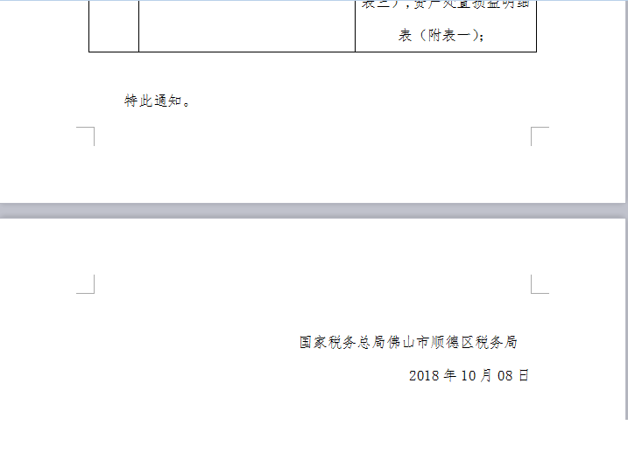
- 情况4：不予办理（当I类监控验证通过、II类监控验证通过、III类监控均验证不通过时；或当I类监控验证通过、II类监控验证不通过、III类监控均验证不通过时；或当I类监控验证不通过、II类监控验证通过、III类监控均验证不通过时；或当I类监控验证不通过、II类监控验证不通过、III类监控均验证不通过时），此时无任何操作按钮
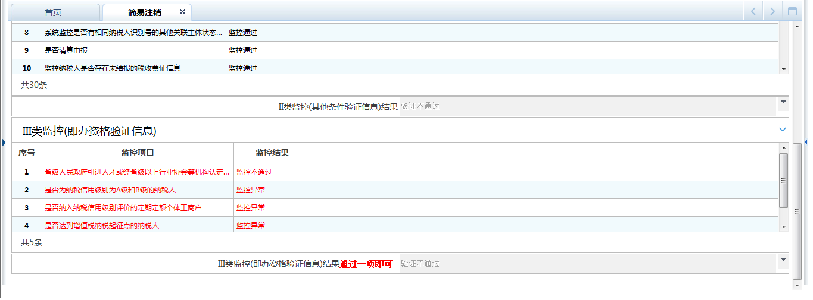

四、注意事项
无

